الإحصاء الفلسطيني يعلن النتائج الأولية للتجارة الخارجية المرصودة* للسلع
لشهر كانون أول، 12/2017

الصادرات السلعية:
ارتفعت الصادرات الفلسطينية خلال شهر كانون أول من عام 2017 بنسبة 2.5% مقارنة مع الشهر السابق، كما ارتفعت بنسبة 12.8% مقارنة مع شهر كانون أول من عام 2016، حيث بلغت قيمتها 95.3 مليون دولار أمريكي.

ارتفعت الصادرات إلى إسرائيل خلال شهر كانون أول 2017 بنسبة 6% بالمقارنة مع الشهر السابق، بينما انخفضت إلى باقي دول العالم بنسبة 14.2%. وشكلت الصادرات إلى إسرائيل 85.4% من إجمالي قيمة الصادرات لشهر كانون أول 2017.

الواردات السلعية:
ارتفعت الواردات في شهر كانون أول 2017 بنسبة 6.3% مقارنة مع الشهر السابق، كما ارتفعت بنسبة 2.6% بالمقارنة مع شهر كانون أول من عام 2016، حيث بلغت قيمتها 469.2 مليون دولار أمريكي.

ارتفعت الواردات من إسرائيل خلال شهر كانون أول 2017 بنسبة 1.7% بالمقارنة مع الشهر السابق، كما ارتفعت الواردات من باقي دول العالم بنسبة 12.9%. وشكلت الواردات من إسرائيل 56.6% من إجمالي قيمة الواردات لشهر كانون أول 2017.
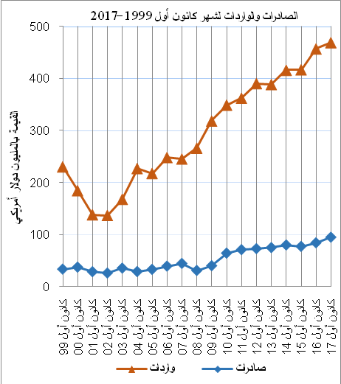

الميزان التجاري للسلع المرصودة:
أما الميزان التجاري والذي يمثل الفرق بين الصادرات والواردات، فقد سجل ارتفاعاً في قيمة العجز بنسبة 7.3% خلال شهر كانون أول 2017 مقارنة مع الشهر السابق، بينما سجل انخفاضاً طفيفاً بنسبة 0.3% مقارنة مع شهر كانون أول من عام 2016، حيث بلغ العجز 373.9 مليون دولار أمريكي.

تنويه:
*: تشمل البيانات الفعلية التي تم الحصول عليها من المصادر الرسمية.

